РАЗВИВАЮЩЕЕ ПОСОБИЕ «ГЕОМЕТРИЧЕСКИЙ МОСТИК»
Автор Леднева Наталья Васильевна,
воспитатель МОУ «Детский сад № 237 Ворошиловского района Волгограда»
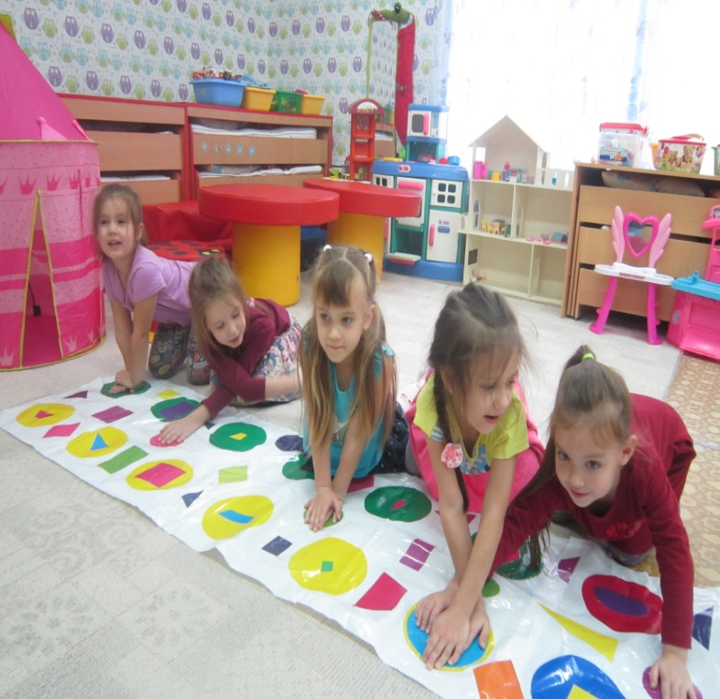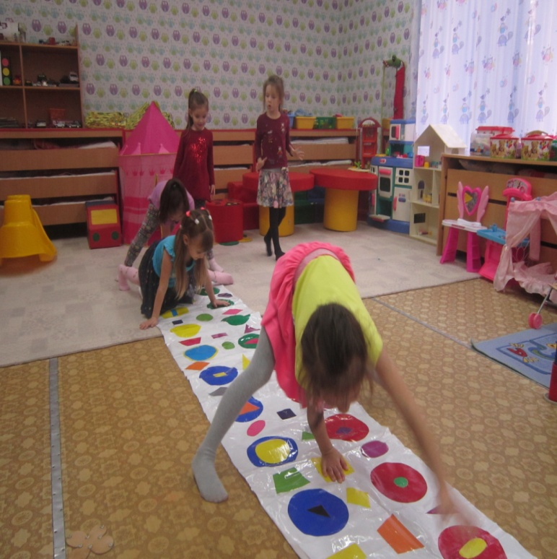

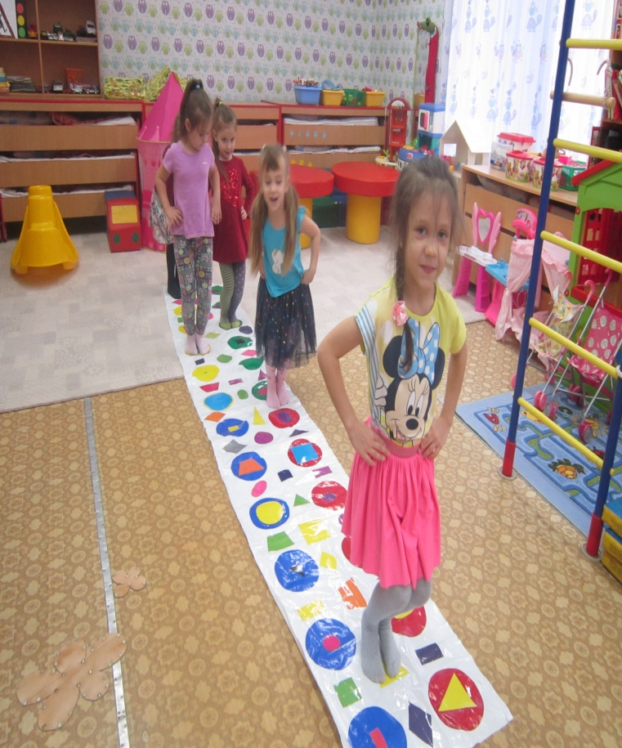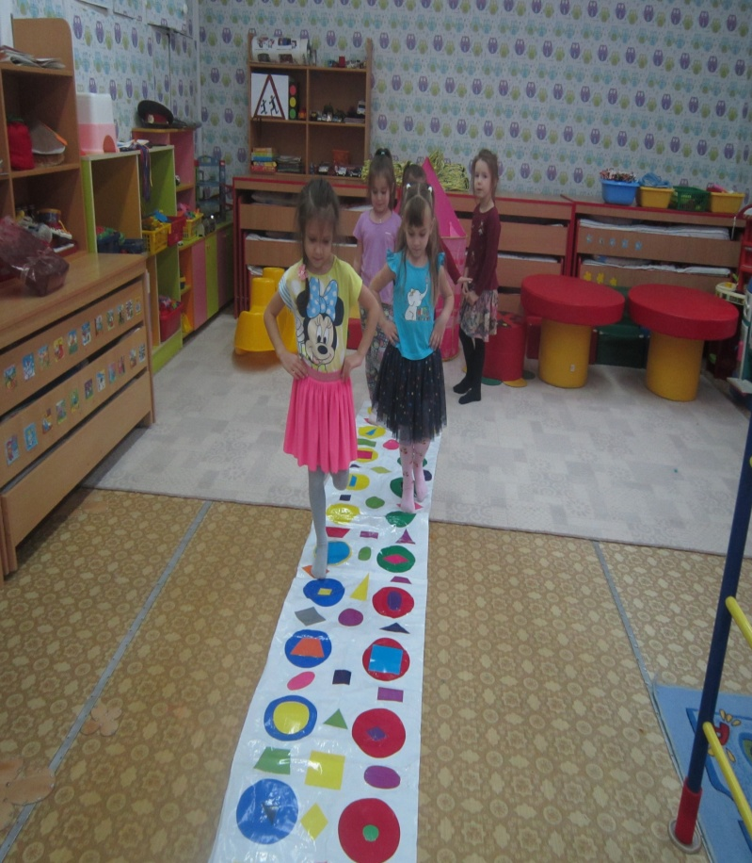

Каждый воспитатель мечтает, чтобы все дети в группе были одарёнными и талантливыми. Но мы работаем с разными детьми, которых необходимо и развивать, и обучать. Чтобы обучение и развитие было интересным, эффективным и соответствовало ФГОС ДО, мы адаптируем к программе элементы развивающей среды. Развивающее пособие «Геометрический мостик» мы используем для занятий по ФЭМП. Игровые задания на «Геометрической дорожке» выполняются детьми в привычных и любимых ими движениях - ползании, прыжках, приседаниях, ходьбе. Дети с удовольствием «учатся» в режиме двигательной активности. Игровые занятия на «Геометрическом мостике» будут способствовать стимулированию познавательной активности детей, усвоению ими элементарных математических представлений. Использование пособия соответствует общепедагогическим принципам: осознанности, активности, систематичности, последовательности, доступности и индивидуализаци , а также требованиям, предъявляемым к пособию: безопасное, многофункциональное, гигиеничное.
Игровой материал.
Развивающее пособие « Геометрический мостик» - это приклеенные к полу ( или к основе) геометрические фигуры разных цветов и размеров в
произвольном (но доступном) порядке.

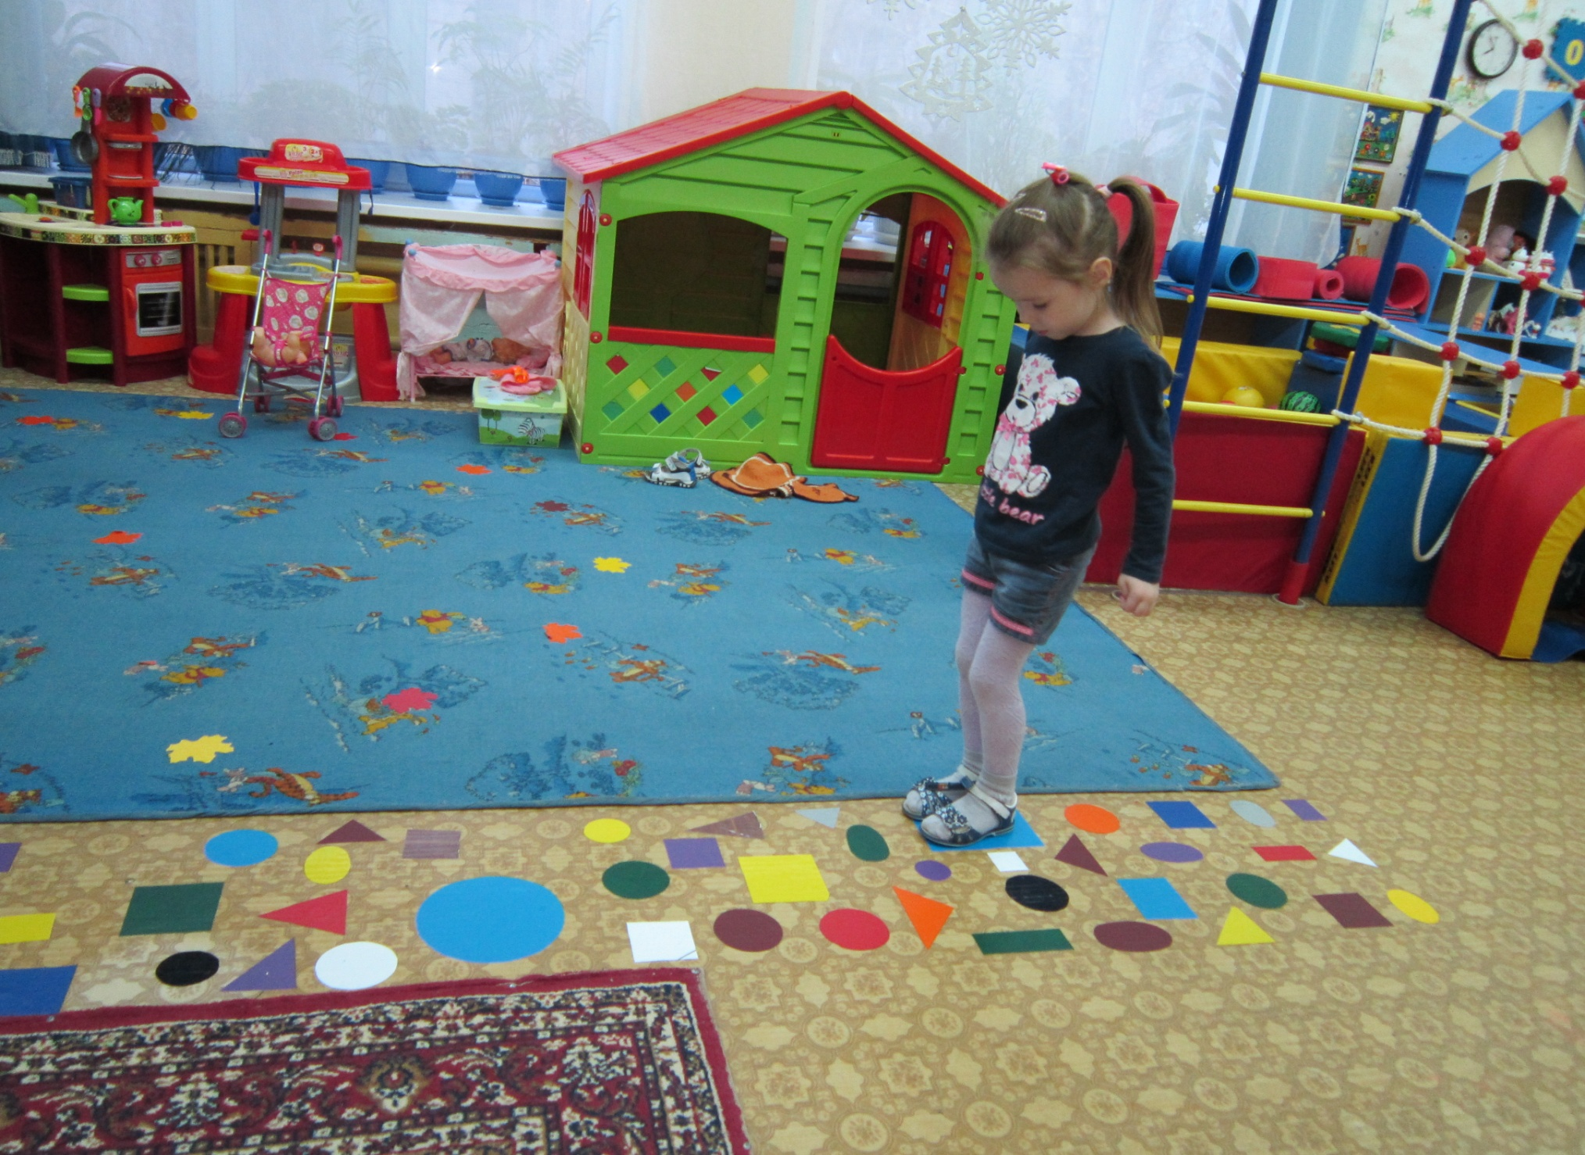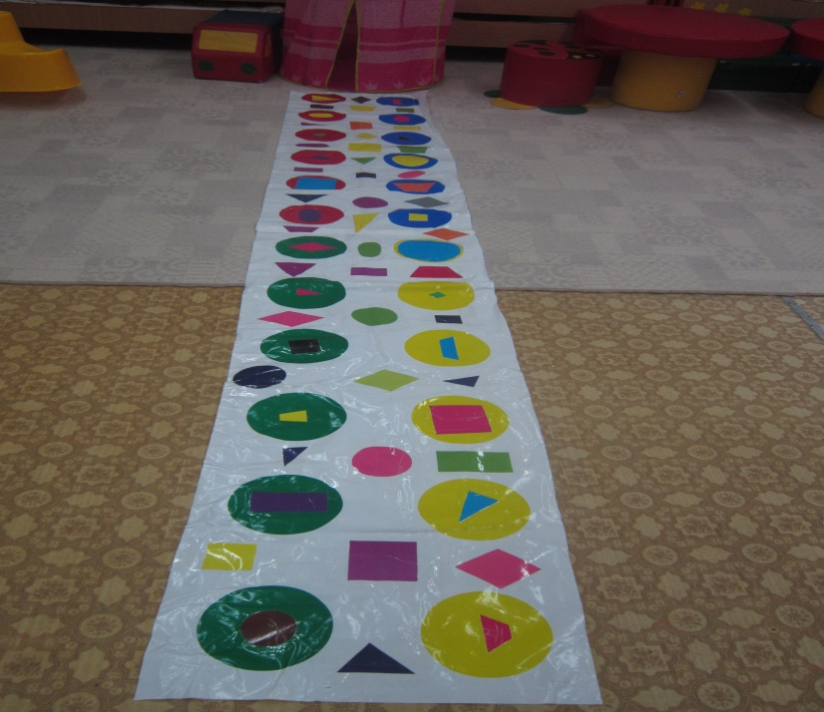

Адресность
Развивающее пособие «Геометрический мостик» адресовано детям от 2 до 6 лет в зависимости от уровня сформированности математических представлений, а также воспитателям, родителям.

Сфера использования
- НОД (ФЭМП)
- Самостоятельная активность детей в течение дня.
- Индивидуальная работа педагога с ребёнком.

Актуальность развивающего пособия «Геометрический мостик» заключается в том, что для решения познавательных задач, мы, используем элемент развивающей среды - «мостик» на полу (или основе) А игровые задания, которые выполняют дети на «геометрической дорожке» с физической нагрузкой в увлекательной игровой форме способствуют лучшему усвоению детьми математических представлений, развивают память, внимание, мышление, координацию, глазомер, речь.

Дидактическая задача.
- Усвоение детьми элементарных математических представлений
- (геометрические фигуры, цвет, размер, количественный счёт )
- Развитие памяти, внимания, мышления, глазомера, координации, речи.
- Вызвать у детей эмоциональный отклик, воспитывать активность, интерес, желание самостоятельно использовать пособие и придумывать вариации игры с пособием «Геометрический мостик».

Вариативность использования пособия «Геометрический мостик»

Геометрические фигуры можно периодически изменять ( цвет, размер, расположение)

Все задания выполняются в двигательном режиме.
Дети, как вариант усложнения, комментируют свои действия, называя размер, цвет и название фигуры.

- Пройди по «дорожке», наступая только на красные, (синие, жёлтые, зелёныё…) круги (квадраты, треугольники, овалы, прямоугольники, трапеции, многоугольники)

- Преодолей «дорожку», дотрагиваясь руками только до красных, (синих, жёлтых, зелёных…) кругов (квадратов, треугольников, овалов, прямоугольников, трапеций, многоугольников)

- Преодолей «дорожку» прыжками на двух ногах только по фигурам с углами.
- Преодолей «дорожку» прыжками на одной ноге и только по трапециям (ромбам…)
- Пройди по «дорожке», наступая только на маленькие фигуры.
- Преодолей «дорожку» прыжками на двух ногах только по большим фигурам.
- Преодолей «дорожку» любым способом и прокомментируй (назови размер, цвет, фигуру).

Из положения сидя или стоя:
*Поселите большой (указательный….) палец на ромб (трапецию, квадрат…)
*Сколько кругов (ромбов, овалов, трапеций, квадратов)?
*Каких фигур больше (меньше) и на сколько?
*Дотроньтесь правой рукой до круга, а левой до трапеции и т.п.

